Nastavna jedinica |  |  | Početci hrvatske pismenosti
Ime i prezime učitelja
Razredni odjel: |  |  | Redni broj sata: | Datum:
Nastavno područje ili područja:  Hrvatski jezik i komunikacija |  |  | Tip nastavnoga sata:  obradba i vježba (2 sata) | Nastavni oblici: frontalni, individualni rad, rad u paru, rad u skupini
Odgojno-obrazovni ishodi na razini predmetnoga kurikula |  |  | - OŠ HJ A.6.6. Učenik uočava jezičnu raznolikost hrvatskoga jezika kroz hrvatsku povijest.
Odgojno-obrazovni ishodi na razini teme |  |  | Učenik:  - prepoznaje hrvatska narječja i govore  - upoznaje se s pojmom trojezičnosti (staroslavenski, starohrvatski i latinski) i tropismenosti (glagoljica, hrvatska ćirilica i latinica) tijekom hrvatske povijesti  - upoznaje se sa spomenicima hrvatske srednjovjekovne pismenosti i Prvotiskom  - oblikuje svoje misli u jasne rečenice kojima iskazuje svoja iskustva o vlastitome istraživanju hrvatske povijesti i početaka hrvatske knjiže-vnosti  - razgovara radi izmjene informacija  - postavlja pitanja i odgovara.
Odgojno-obrazovni ishodi na razini aktivnosti |  |  | Učenik:  - prepoznaje i imenuje pisma kojima su se hrvati služili u srednjemu vijeku  - imenuje pisma kojima su pisani zadani spomenici  - prepoznaje i ispravlja netočne tvrdnje o spomenicima hrvatske srednjovjekovne pismenosti  - prepoznaje i imenuje jezične spomenike  - dopunjava podatke o Bašćanskoj ploči  - oblikuje glagoljično pismo različitim likovnim tehnikama i stvara druge uratke prema vlastitoj zamisli.
Povezanost s međupredmetnim temama |  |  | Uporaba informacijske i komunikacijske tehnologije, Osobni i socijalni razvoj, Građanski odgoj i obrazovanje
Tijek sata (artikulacija)
Prvi sat (obradba)
Uvodni dio sata (motivacija)
Učenici razgovaraju u skupinama o značenjima riječi trojezičnost i tropismenost, a potom izrađuju rebus čije će rješenje biti jedna od tih riječi. Predstavnik skupine izvještava o značenju riječi i predstavlja rebus.
Učitelj najavljuje nastavnu jedinicu i čita polazni tekst: Daniel Načinović, Mali glagoljaši.
Učitelj govori učenicima da riješe kviz u rubrici Razumijem što čitam u digitalnome udžbeniku
(https://www.e-sfera.hr/dodatni-digitalni-sadrzaji/c77dd571-2864-45d8-b2fe-af649bca5616/).

Glavni dio sata (obradba)
U kratkome razgovoru o početnome tekstu i kvizu učitelj potiče učenike na to da uoče važnost duge jezične povijesti Hrvata.
Učitelj zadaje učenicima da prouče podatke u udžbeniku i pronađu koja dva jezična spomenika iz 9. stoljeća svjedoče o hrvatskoj pismenosti na latinskome jeziku i latinici (Trpimirova darovnica i Branimirov natpis).

Uz učiteljevu pomoć učenici zaključuju da običan puk nije znao latinski, nego se služio svojim narodnim jezikom. Zatim uočavaju važnost dolaska Svete braće, odnosno Ćirila i Metoda te zašto je njihov dolazak u 9. stoljeću bio poticajan za Hrvate.
Učenici dobivaju zadatak proučiti bilješke o glagoljici u udžbeniku da bi mogli riješiti 3. zadatak II. skupine u ra-dnoj bilježnici.
Učenici su i dalje podijeljeni u skupine, svaka skupina dobiva zadatak proučiti dio nastavne jedinice.
Prva skupina proučava spomenike na hrvatskome jeziku i glagoljici. Članovi skupine iznose ukratko svoja zapažanja te rješavaju 4. zadatak II. skupine u radnoj bilježnici i utvrđuju svoje znanje o Bašćanskoj ploči.
Druga skupina proučava podatke o pravnim dokumentima (Povaljska listina i Poljički statut). Članovi skupine iznose ukratko svoja zapažanja o tome kako su se Hrvati služili još jednim pismom – hrvatskom ćirilicom (bosančicom), rješavaju 2. zadatak II. skupine u radnoj bilježnici.
Treća skupina istražuje tekstove na hrvatskome jeziku i latinici (Šibenska molitva i Red i zakon sestara dominika-nki). Članovi skupine iznose ukratko svoja zapažanja te rješavaju 2. zadatak II. skupine u radnoj bilježnici.
Četvrta skupina istražuje izum tiskarskoga stroja te doprinos ubrzanju proizvodnje knjiga, inkunabule i prvu hrva-tsku tiskanu knjigu, iznose ukratko svoja zapažanja te rješavaju 5. zadatak II. skupine.

Zadatak za samostalan rad
Učenici trebaju pročitati dio teksta Bašćanske ploče na starohrvatskome jezik (udžb., 12. str.).
Završni dio sata (usustavljivanje)
Učenici trebaju izraditi kartice za učenje i ponavljanje o sljedećim spomenicima: Bašćanska ploča, Vinodolski zakonik, Povaljska listina, Šibenska molitva i Misal po zakonu rimskoga dvora. Svaka kartica sa svoje stražnje strane treba sadržavati ime spomenika, godinu iz koje potječe, pismo i jezik kojim je pisan. S prednje strane nalazi se fotografija spomenika. Učenici potpisuju kartice svojim imenom na glagoljici (azbuku, glagoljičku abecedu, mogu pronaći na fotografiji u udžbeniku).
Zadatak za domaću zadaću
Učenici trebaju riješiti zadatke I. i II. skupine u radnoj bilježnici koje nisu riješili tijekom sata.

Drugi sat (vježba)
Najava vježbe i davanje uputa za rad
Rješavanjem kviza i igranjem igara u rubrici Volim hrvatski u digitalnome udžbeniku učenici provjeravaju svoje znanje o početcima hrvatske pismenosti (https://www.e-sfera.hr/dodatni-digitalni-sadrzaji/c77dd571-2864-45d8-b2fe-af649bca5616/).
Učitelj zadaje učenicima da prouče rubriku Zapis za pravopis, a zatim trebaju utvrditi i provjeriti svoje pravopisno znanje u Minuti za pravilno pisanje u digitalnome udžbeniku (https://www.e-sfera.hr/dodatni-digitalni-sadrzaji/c77dd571-2864-45d8-b2fe-af649bca5616/).
Učitelj zajedno s učenicima provjerava točnost rješenja.
Učitelj dijeli učenike u skupine, rješavaju zadatke III. skupine u radnoj bilježnici.
Vježba
Minuta za govorenje i slušanje
Učenici imaju zadatak pripremiti jednominutni govor u kojemu će predstaviti jedan spomenik (govor pripremaju s pomoću kartica izrađenih na prethodnome satu).
Aktivnosti za učenike |  | ̶ aktivno slušaju, razgovaraju radi razmjene informacija; zapisuju u bilježnicu; analiziraju tablicu i izvode zaključke; koriste se različitim izvorima znanja; samostalno i u skupini rješavaju zadatke i provjeravaju njihovu točnost; sudjeluju u igrama i poštuju pravila
Nastavni materijal |  | udžbenik Volim hrvatski 6, radna bilježnica Volim hrvatski 6, digitalni udžbenik, nastavni listić, ploča i kreda, računalo, projektor, digitalni alati, kartice za ponavljanje
Prijedlog prilagodbe
- Daroviti učenici:
- istraživačkim radom prema zadanim smjernicama uz udžbenik i dodatne materijale koje je pripremio učitelj samostalno proučavaju nastavnu jedinicu, uče, utvrđuju i provjeravaju usvojeno znanje o početcima hrvatske pismenosti; uvježbavaju glagoljično pismo (tehnika po izboru učenika)
- zapisuju plan ploče (2)
- smišljaju i izrađuju kviz, umnu mapu, plakat ili prezentaciju o osobnim zamjenicama u kojemu od digitalnih alata (bubbl.us, Prezi, Canva, Emaze, Coggle, Testmoz, Kubba, Kahoot, Glogster, Moovly, Moodle…), potom izrađeni medijski sadržaj prikazuju ostalim učenicima kao sažetak nastavne jedinice
- ostvaruju zadatke iz rubrike Istražujem i otkrivam i Za jezikoslovce ( https://www.e-sfera.hr/dodatni-digitalni-sadrzaji/c77dd571-2864-45d8-b2fe-af649bca5616/).

- Učenicima s poteškoćama postupke prilagodbe učitelj treba organizirati s obzirom na vrstu teškoće ̶ smanjiti opseg sadržaja, predočiti sadržaj na razumljiv način, sažeti plan ploče, uokviriti bitno; nastavni listić i plan ploče prilagoditi prema vrsti poteškoće, usmjeravati pozornost, stupnjevito pružati pomoć u rješavanju zadataka, produljiti vrijeme rješavanja zadataka.
Učenici trebaju pokušati usvojiti gradivo na razini imenovanja, prepoznavanja i dosjećanja: Bašćanska ploča, Vinodolski zakonik, Šibenska molitva, Misal po zakonu rimskoga dvora – naziv, godina, pismo.
̶ rješavaju nastavni listić preuzet iz rubrike Pomoć u učenju (https://www.e-sfera.hr/dodatni-digitalni-sadrzaji/c77dd571-2864-45d8-b2fe-af649bca5616/)

Drugi način obradbe
Nakon uvodnoga razgovora s učenicima o važnosti razvoja pismenosti našega naroda učitelj učenike dijeli u skupine. Svaka skupina uzima listić sa zadatcima vezanima za dio nastavne jedinice iz udžbenika. Vodeći računa o pravilima rada u skupini te primjenjujući metodu suradničkoga učenja, učenici (nakon samostalne raspodjele uloga i zadataka) pristupaju rješavanju zadataka. Na kraju sata zapisuju rezultate svojega rada na ploču i tvore plan ploče koji potom svi zapisuju u bilježnicu – plan ploče (3).

Postupci i oblici vrednovanja i samovrednovanja | 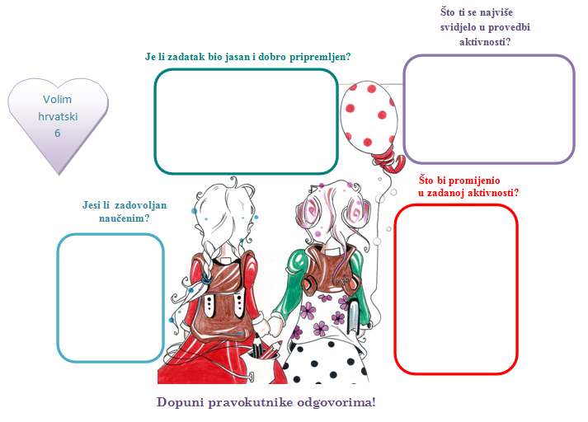  Vrednovanje za učenje (formativno):  - praćenje učenikovih aktivnosti  tijekom procesa učenja i poučavanja  - pružanje mogućnost uvida učenicima  kako da unaprijede svoje učenje  - ciljana pitanja za provjeru  razumijevanja.  Vrednovanje kao učenje (formativno): samovrednovanje i vršnjačko vrednovanje zadataka za samostalan i rad u skupinama; učenici znaju cilj učenja i kriterije vrednovanja te ih prepoznaju u svojim radovima.  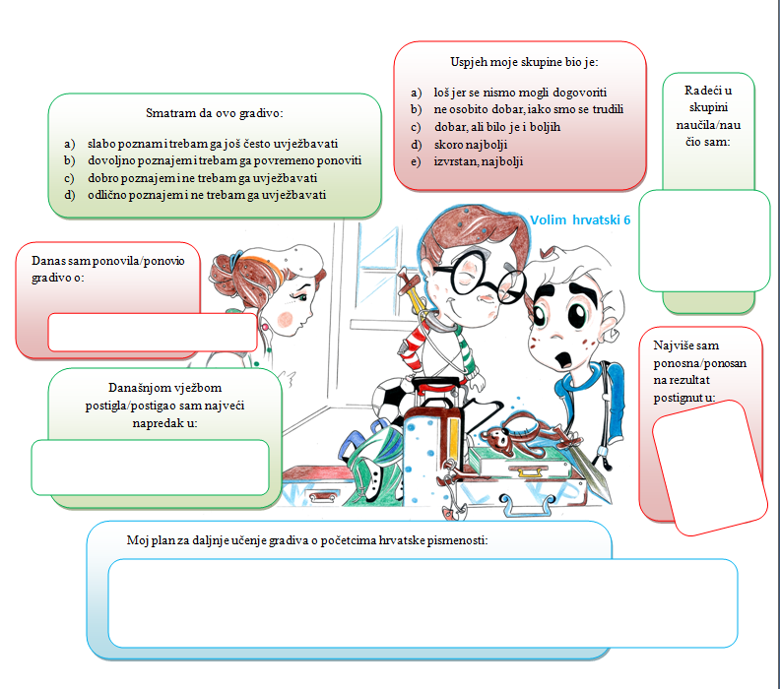  Vrednovanje naučenoga (sumativno i formativno): zadatci u radnoj bilježnici i digita- lnome udžbeniku.

PLAN PLOČE (1)
Početci hrvatske pismenosti

pisma jezici

glagoljica ćirilica latinica latinski staroslavenski hrvatski
Bašćanska ploča Šibenska molitva
Vinodolski zakonik

- Misal po zakonu rimskoga dvora
- prva hrvatska tiskana knjiga
- na hrvatskome jeziku i na glagoljici
- tiskan 1483. g.
PLAN PLOČE (2)
Početci hrvatske pismenosti
